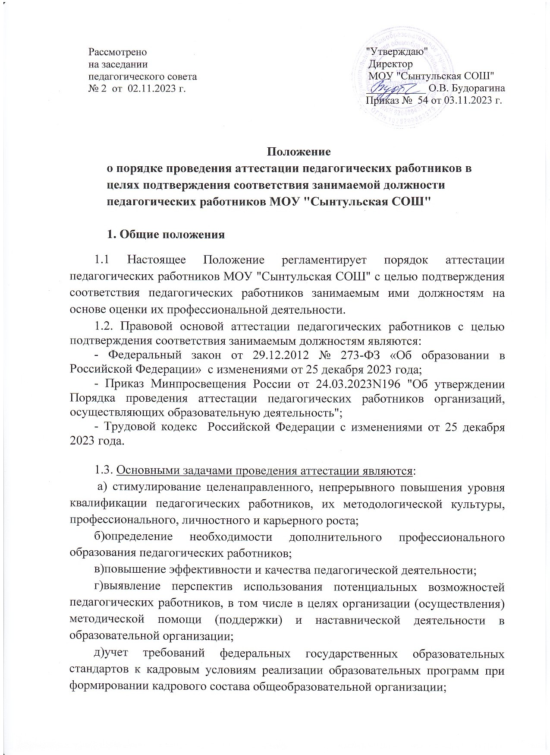

е)обеспечение дифференциации оплаты труда педагогических работников с учетом установленных квалификационных категорий, объема их преподавательской (педагогической) работы либо дополнительной работы.

1.4. Основными принципами проведения аттестации являются коллегиальность, гласность, открытость, обеспечивающие объективное отношение к педагогическим работникам, недопустимость дискриминации при проведении аттестации.

**2. Аттестация педагогических работников в целях подтверждения соответствия педагогических работников занимаемой должности**

2.1. Аттестация педагогических работников в целях подтверждения соответствия педагогических работников занимаемым ими должностям проводится один раз в пять лет на основе оценки их профессиональной деятельности аттестационными комиссиями, самостоятельно формируемыми организациями (далее-аттестационная комиссия школы).

2.2. Аттестационная комиссия школы создается приказом директора школы из числа работников школы и состоит не менее чем**из 5 человек**, в том числе председателя, заместителя председателя, секретаря и членов аттестационной комиссии организации.

2.3. В состав аттестационной комиссии организации в обязательном порядке включается представитель выборного органа соответствующей первичной профсоюзной организации, а при отсутствии такового-иного представительного органа (представителя) работников организации. **Директор школы в состав аттестационной комиссии школы не входит**.

2.4. Аттестация педагогических работников проводится в соответствии с приказом директора школы, содержащим список педагогических работников, подлежащих аттестации, и график проведения аттестации.

2.5. Директор школы знакомит под подпись педагогических работников с приказом не менее чем за 30 календарных дней до дня проведения их аттестации по графику.

2.6. Проведение аттестации каждого педагогического работника осуществляется на основе представления директора школы, которое он вносит непосредственно в аттестационную комиссию организации (далее-представление директора).

2.7. В представлении директора содержатся следующие сведения о педагогическом работнике:

**а)**фамилия, имя, отчество (при наличии);

**б)**наименование должности на дату проведения аттестации;

**в)** дата заключения по этой должности трудового договора;

**г)**уровень образования и (или) квалификации по специальности или направлению подготовки;

**д)**информация о получении дополнительного профессионального образования по профилю педагогической деятельности;

**е)**результаты предыдущих аттестаций (в случае их проведения);

**ж)**мотивированная всесторонняя и объективная оценка результатов профессиональной деятельности педагогического работника. работника по выполнению трудовых обязанностей,возложенныхнанеготрудовымдоговором.

2.8.Директор знакомит педагогического работника с представлением под подпись не позднее чем за 30 календарных дней до дня проведения аттестации. После ознакомления с представлением директора педагогический работник по желанию может представить в аттестационную комиссию организации дополнительные сведения, характеризующие его профессиональную деятельность за период с даты предыдущей аттестации (при первичной аттестации-с даты поступления на работу).

2.9. При отказе педагогического работника от ознакомления с представлением директора составляется акт, который подписывается работодателем и лицами (не менее двух), в присутствии которых составлен акт.

2.10. Аттестация проводится на заседании аттестационной комиссии организации с участием педагогического работника.

2.11. Заседание аттестационной комиссии организации считается правомочным, если на нем присутствуют не менее двух третей от общего числа членов аттестационной комиссии организации.

2.12.В случае отсутствия педагогического работника в день проведения аттестации на заседании аттестационной комиссии организации по уважительным причинам его аттестация переносится на другую дату, и в график аттестации вносятся соответствующие изменения, о чем работодатель знакомит работника под подпись не менее чем за 30 календарных дней до новой даты проведения его аттестации.

2.13. При неявке педагогического работника на заседание аттестационной комиссии организации без уважительной причины аттестационная комиссия организации проводит аттестацию в его отсутствие.

2.14. Аттестационная комиссия организации рассматривает представление директора, а также дополнительные сведения педагогического работника, характеризующие его профессиональную деятельность (при их наличии).

2.15. По результатам аттестации педагогического работника аттестационная комиссия школы принимает одно из следующих решений:

- соответствует занимаемой должности (указывается должность педагогического работника);

- не соответствует занимаемой должности (указывается должность педагогического работника).

2.16. Решение принимается аттестационной комиссией организации в отсутствие аттестуемого педагогического работника открытым голосованием большинством голосов членов аттестационной комиссии организации, присутствующих на заседании.

2.17. При прохождении аттестации педагогический работник, являющийся членом аттестационной комиссии организации, не участвует в голосовании по своей кандидатуре.

2.18. В случаях, когда не менее половины членов аттестационной комиссии организации, присутствующих на заседании, проголосовали за решение о соответствии работника занимаемой должности, педагогический работник признается соответствующим занимаемой должности.

2.19..Результаты аттестации педагогического работника, непосредственно присутствующего на заседании аттестационной комиссии организации, сообщаются ему после подведения итогов голосования.

2.20. Результаты аттестации педагогических работников заносятся в протокол, подписываемый председателем, заместителем председателя, секретарем и членами аттестационной комиссии организации, присутствовавшими на заседании, который хранится у работодателя вместе с представлениями работодателя, внесенными в аттестационную комиссию организации, дополнительными сведениями, представленными педагогическими работниками, характеризующими их профессиональную деятельность (при их наличии).

2.21. На педагогического работника, прошедшего аттестацию, не позднее 2рабочих дней со дня ее проведения секретарем аттестационной комиссии организации составляется выписка из протокола, содержащая сведения о фамилии, имени, отчестве (при наличии) аттестуемого, наименовании его должности, по которой проводилась аттестация, дате заседания аттестационной комиссии организации, результатах голосования, о принятом аттестационной комиссией организации решении. Работодатель знакомит педагогического работника с выпиской из протокола под подпись в течение 3 рабочих дней после ее составления. Выписка из протокола хранится в личном деле педагогического работника. **Сведения об аттестации педагогического работника, проводимой с целью подтверждения соответствия занимаемой должности, в трудовую книжку и (или) в сведения о трудовой деятельности не вносятся**.

2.22. Результаты аттестации в целях подтверждения соответствия педагогических работников занимаемым ими должностям на основе оценки профессиональной деятельности педагогический работник вправе обжаловать в соответствии с законодательством Российской Федерации.

2.23. Аттестацию в целях подтверждения соответствия занимаемой должности не проходят следующие педагогические работники:

а)педагогические работники, имеющие квалификационные категории;

б)проработавшие в занимаемой должности менее двух лет в организации, в которой проводится аттестация;

в) беременные женщины;

г) женщины, находящиеся в отпуске по беременности и родам;

д) лица, находящиеся в отпуске по уходу за ребенком до достижения им возраста трех лет;

е) отсутствовавшие на рабочем месте более четырех месяцев в связи с заболеванием.

2.24. Аттестация педагогических работников, предусмотренных подпунктами "г" и "д" настоящего пункта, возможна не ранее чем через два года после их выхода из указанных отпусков. Аттестация педагогических работников, предусмотренных подпунктом "е" настоящего пункта, возможна не ранее чем через год после их выхода на работу.

2.25. Аттестационные комиссии организаций дают рекомендации работодателю о возможности назначения на соответствующие должности педагогических работников лиц, не имеющих специальной подготовки или стажа работы, установленных в разделе "Требования к квалификации" раздела "Квалификационные характеристики должностей работников образования "Единого квалификационного справочника должностей руководителей, специалистов и служащих и (или) профессиональными стандартами, но обладающих достаточным практическим опытом и компетентностью, выполняющих качественно и в полном объеме возложенные на них должностные обязанности.

.